TRAVAUX PRATIQUES
Modulations numériques
Envoyer sa date d'anniversaire en BPSK, QPSK, 16-QAM et 32-QAM
Nom : |  | Prénom :
Groupe : |  | Date :

Support | Classeur Excel Modulations_Numeriques_Tableau.xlsx
Public | Étudiants en électronique, systèmes embarqués, télécommunications
Durée indicative | 3 h à 4 h
Matériel | PC avec Microsoft Excel (2016 ou plus récent) ou LibreOffice Calc, calculatrice, ce sujet

Objectifs
À la fin de ce TP, vous serez capable de :
- convertir un message texte en train binaire (codage ASCII et BCD) ;
- regrouper les bits en symboles et placer ces symboles sur une constellation (BPSK, QPSK, 8-PSK, 16-QAM, 32-QAM) ;
- relier le nombre de bits par symbole k à l'ordre de modulation M, à la durée du message et à la sensibilité au bruit ;
- expliquer l'intérêt du codage de Gray et comparer les mappings 16-QAM de plusieurs normes (Wi-Fi, LTE/5G, DVB-T) ;
- lire un diagramme de l'œil et comprendre l'effet du filtre de mise en forme et du bruit.

Rappels

Chaîne de transmission étudiée
Message  « 25/12 » | ► | Codage source  ASCII / BCD | ► | Train binaire  0011 0010… | ► | Groupes  de k bits | ► | Mapping  (I, Q) | ► | Modulation  porteuse fc

Bits, symboles et durées
Grandeur | Relation
Nombre de bits par symbole | k = log₂ M
Durée d'un symbole | Tₛ = k · Tb
Débit symbole | Rₛ = Rb / k
Nombre de symboles pour N bits | ⌈N / k⌉ (on complète avec des bits de bourrage à 0)

Dans le classeur, le débit binaire est constant : le temps est exprimé en durées de bit Tb. Un symbole dure donc k · Tb.

Signal modulé
Chaque symbole est associé à un point (I, Q) de la constellation. Le signal émis pendant ce symbole est :
s(t) = I · cos(2π·fc·t) + Q · sin(2π·fc·t)
L'amplitude du signal vaut √(I² + Q²) et sa phase arctan(Q / I), à ±180° près selon le quadrant.

Normalisation
Pour comparer les modulations entre elles, les constellations sont normalisées de façon à ce que l'énergie moyenne par symbole vaille 1 :
Eₛ = (1/M) · Σ (Iₘ² + Qₘ²) = 1
Les tables affichent les valeurs brutes (±1, ±3, ±5) ; le classeur calcule le facteur de normalisation.

Codage de Gray
Dans un code de Gray, deux points voisins de la constellation ne diffèrent que d'un seul bit.

Filtre en cosinus surélevé
Un filtre de mise en forme en cosinus surélevé de facteur de retombée (roll-off) α occupe en bande de base la bande :
B = (1 + α) · Rₛ / 2

Extrait de la table ASCII
Caractère | / | 0 | 1 | 2 | 3 | 4 | 5 | 6 | 7 | 8 | 9
Décimal | 47 | 48 | 49 | 50 | 51 | 52 | 53 | 54 | 55 | 56 | 57
Hexadécimal | 2F | 30 | 31 | 32 | 33 | 34 | 35 | 36 | 37 | 38 | 39

Prise en main du classeur
Le classeur ne contient aucune macro. Seules les cellules jaunes sont à modifier ; tout le reste se recalcule automatiquement.
⚠ Pour les parties 1 à 3, laissez le protocole 16-QAM sur IEEE 802.11 (Wi-Fi).
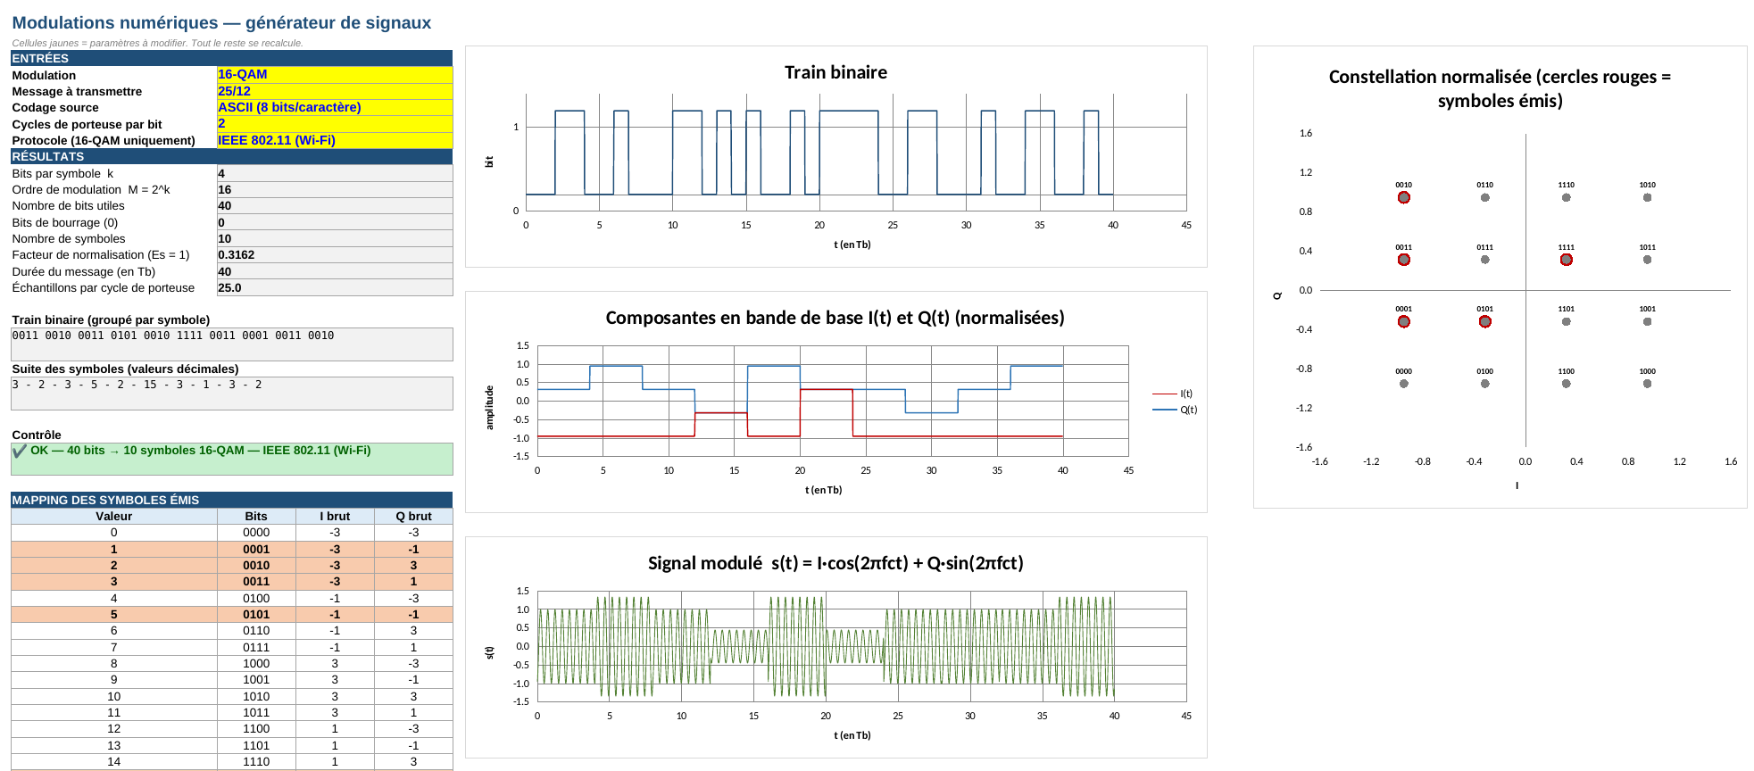
Figure 1 — Tableau de bord (16-QAM, message « 25/12 », protocole Wi-Fi)

Onglets
Onglet | Contenu
Tableau_de_bord | Entrées, résultats, graphes (train binaire, I/Q, s(t), constellation, diagrammes de l'œil)
Bits | Conversion caractère → code ASCII → bits (et BCD)
Symboles | Regroupement des bits, valeur décimale, I/Q bruts et normalisés, amplitude, phase
Signal | Échantillons du signal modulé
Oeil | Calcul des traces du diagramme de l'œil
Constellations | Tables de mapping de toutes les modulations et des protocoles 16-QAM
Exercice | Rappel des questions

Entrées du tableau de bord
Cellule | Paramètre
C4 | Modulation : BPSK, QPSK, 8-PSK, 16-QAM, 32-QAM
C5 | Message à transmettre (format texte : « 25/12 » n'est pas converti en date)
C6 | Codage source : ASCII (8 bits/caractère), BCD (4 bits/chiffre), Binaire direct (0/1)
C7 | Nombre de cycles de porteuse par bit
C8 | Protocole 16-QAM : Wi-Fi, LTE/5G, DVB-T, binaire naturel, personnalisé
L51 | Filtre de mise en forme (diagramme de l'œil)
L52 | Roll-off α
L53 | Bruit σ par voie

Partie 1 — Travail préparatoire (à la main, sans le classeur)
Ma date d'anniversaire (JJ/MM) : ______ / ______
Question 1 Écrivez votre date d'anniversaire au format JJ/MM. Donnez le code ASCII de chaque caractère, puis la suite de bits (8 bits par caractère).
Caractère
Code ASCII (décimal)
Code ASCII (binaire, 8 bits)

Train binaire complet :

Question 2 Combien de bits obtenez-vous ? Combien de symboles faut-il en BPSK, QPSK, 16-QAM et 32-QAM ? Faut-il des bits de bourrage ?
Nombre de bits : ______
Modulation | k | Nombre de symboles | Bits de bourrage
BPSK
QPSK
16-QAM
32-QAM

Question 3 En 16-QAM, découpez votre suite de bits par paquets de 4 et placez chaque symbole sur la constellation (onglet Constellations, protocole Wi-Fi : b0b1 → I, b2b3 → Q, avec 00 → −3, 01 → −1, 11 → +1, 10 → +3).
n° symbole | 1 | 2 | 3 | 4 | 5 | 6 | 7 | 8 | 9 | 10
Bits
I brut
Q brut

Placez le numéro de chaque symbole dans la grille :
Q \ I | −3 | −1 | +1 | +3
+3
+1
−1
−3

Partie 2 — Vérification avec le tableau de bord
Question 4 Saisissez votre date dans la cellule jaune « Message » et vérifiez vos réponses 1 à 3.
☐ Question 1 correcte ☐ Question 2 correcte ☐ Question 3 correcte
Erreurs éventuelles et explication :

Question 5 Pour chaque modulation, relevez : k, M, nombre de symboles, durée du message. À débit binaire constant, que gagne-t-on en montant en ordre ? Que perd-on ?
Modulation | k | M | Nombre de symboles | Durée d'un symbole (en Tb) | Durée du message (en Tb)
BPSK
QPSK
8-PSK
16-QAM
32-QAM

Ce que l'on gagne :

Ce que l'on perd :

Question 6 Sur le graphe s(t), identifiez les instants de changement de symbole. Qu'est-ce qui change : l'amplitude, la phase, les deux ? Justifiez pour BPSK, QPSK, 8-PSK et 16-QAM.
Modulation | L'amplitude change ? | La phase change ? | Justification
BPSK
QPSK
8-PSK
16-QAM

Question 7 Passez en codage BCD. Combien de bits et de symboles maintenant ? Pourquoi le 16-QAM est-il particulièrement adapté ?
Nombre de bits : ______ Nombre de symboles en 16-QAM : ______

Question 8 Comparez la distance minimale entre deux points de la constellation normalisée en QPSK, 16-QAM et 32-QAM. Conclure sur la sensibilité au bruit.
Modulation | Facteur de normalisation | Écart minimal brut | Distance minimale normalisée dmin
QPSK
16-QAM
32-QAM

Conclusion :

Partie 3 — Pour aller plus loin
Question 9 Codage Gray : vérifiez sur l'onglet Constellations que deux points voisins ne diffèrent que d'un bit en 16-QAM. Pourquoi est-ce utile ?

Question 10 Choisissez le protocole « Personnalisé » et modifiez ses cellules bleues (onglet Constellations, colonnes AH-AI) pour inventer votre propre mapping 16-QAM. Comparez avec « Binaire naturel » : qu'est-ce qui change dans le signal ?
Votre mapping (valeurs I et Q pour chaque groupe de bits) :
Bits | 0000 | 0001 | 0010 | 0011 | 0100 | 0101 | 0110 | 0111
I
Q

Bits | 1000 | 1001 | 1010 | 1011 | 1100 | 1101 | 1110 | 1111
I
Q

Observations :

Question 11 En codage « Binaire direct », construisez une suite de bits qui fait apparaître les 16 symboles du 16-QAM.
Suite de bits (64 bits) :

☐ Vérification : les 16 lignes du tableau « Mapping des symboles émis » sont en orange

Partie 4 — Protocoles 16-QAM
Le choix du protocole se fait dans la cellule C8. Les règles de mapping et leurs références sont données dans l'onglet Constellations (colonnes X à AI).
Protocole | Référence
IEEE 802.11 (Wi-Fi) | IEEE 802.11a/g/n/ac/ax (OFDM)
3GPP LTE / 5G NR / HSPA | 3GPP TS 36.211 §7.1.3, TS 38.211 §5.1.3
DVB-T | ETSI EN 300 744, figure 9

Question 12 Envoyez votre date avec le Wi-Fi, le LTE/5G puis le DVB-T. Relevez les points (I,Q) émis. Le signal est-il le même ? Un récepteur Wi-Fi peut-il décoder un signal DVB-T ?
n° symbole | Bits | Wi-Fi (I, Q) | LTE/5G (I, Q) | DVB-T (I, Q)
1
2
3
4
5
6
7
8
9
10

Question 13 Vérifiez que les mappings Wi-Fi, LTE et DVB-T sont tous des codes Gray, alors que le binaire naturel ne l'est pas. Quel est l'intérêt commun des trois normes ?
Mapping | Code de Gray ? | Exemple de deux voisins vérifiés
Wi-Fi
LTE / 5G
DVB-T
Binaire naturel

Question 14 En DVB-T, les deux premiers bits donnent le quadrant. Pourquoi ce choix est-il utile pour la modulation hiérarchique (réception en QPSK simple) ?

Partie 5 — Diagramme de l'œil
Le diagramme de l'œil superpose le signal en bande de base (voie I ou Q) sur des fenêtres de 2 symboles centrées sur les instants d'échantillonnage (x = 0).
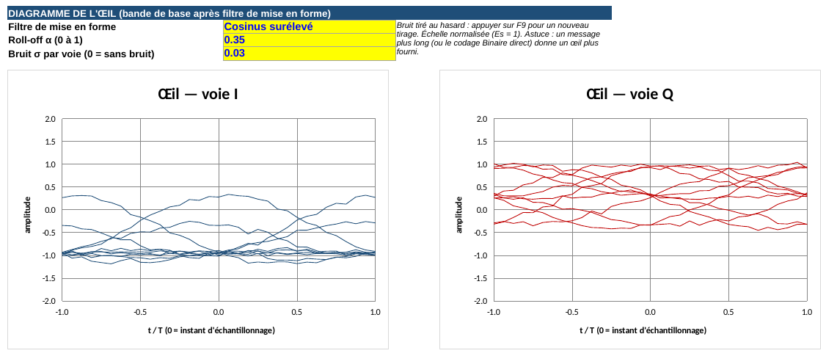
Figure 2 — Diagrammes de l'œil des voies I et Q (16-QAM, cosinus surélevé α = 0,35, léger bruit)
💡 Un message court donne peu de traces. Pour un œil plus fourni, utilisez un message plus long ou le codage « Binaire direct » (par exemple la suite construite à la question 11).
Question 15 Avec le filtre rectangulaire puis le cosinus surélevé (α = 0,35), observez l'œil de la voie I en BPSK, QPSK et 16-QAM. Combien d'« yeux » superposés voit-on ? Relier au nombre de niveaux par voie.
Modulation | Niveaux sur la voie I | Nombre d'yeux | Allure avec filtre rectangulaire | Allure avec cosinus surélevé
BPSK
QPSK
16-QAM

Relation entre nombre de niveaux et nombre d'yeux :

Question 16 Faites varier α de 1 à 0. Comment évoluent l'ouverture horizontale de l'œil et les dépassements ? Quel est le compromis avec la bande passante occupée (B = (1 + α) · Rₛ / 2 en bande de base) ?
α | Ouverture horizontale | Dépassements | Bande occupée B (en fonction de Rₛ)
1
0,5
0,35
0

Compromis :

Question 17 Ajoutez du bruit (σ = 0,05 puis 0,15). À partir de quelle valeur l'œil se ferme-t-il en 16-QAM ? Et en QPSK ? Conclure sur le rapport signal/bruit nécessaire.
Appuyez sur F9 pour obtenir un nouveau tirage de bruit.
σ | Œil 16-QAM | Œil QPSK
0
0,05
0,10
0,15
0,25

Valeur de σ pour laquelle l'œil se ferme : 16-QAM ______ QPSK ______
Conclusion :

Compte rendu attendu
Rendez un compte rendu contenant :
- les tableaux complétés et les réponses rédigées aux 17 questions ;
- une capture du tableau de bord avec votre date en 16-QAM ;
- une capture de la constellation pour chacun des trois protocoles de la partie 4 ;
- une capture du diagramme de l'œil de la voie I en 16-QAM, sans bruit puis avec le bruit qui ferme l'œil ;
- une conclusion de quelques lignes sur le compromis débit / bande passante / robustesse au bruit.

